Тепловой анализ платы питания
Проведем тепловой анализ платы питания:
К готовой плате прикрепим подобранный радиатор
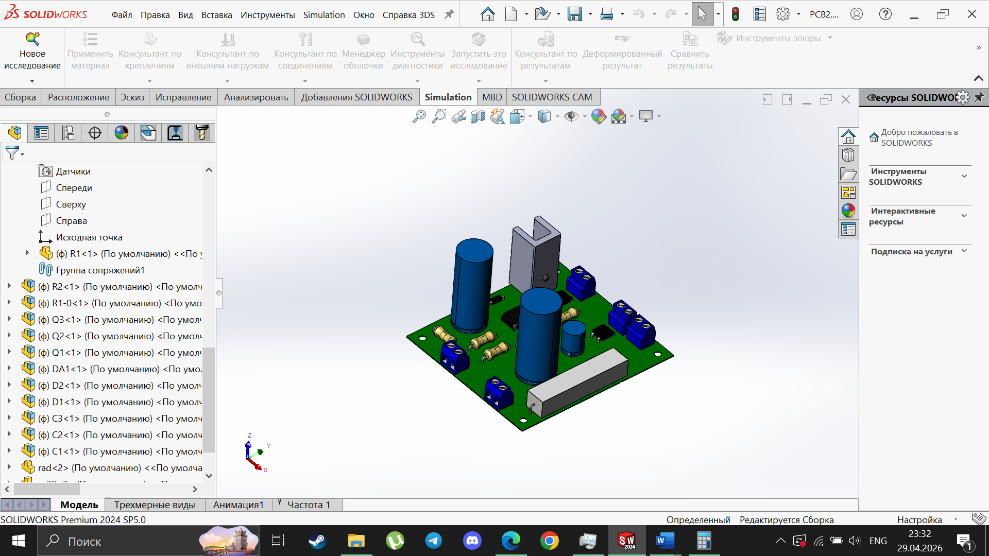

Создадим исследование по температуре для платы. Задаем материалы для каждого объекта в сборке и добавляем локальные взаимодействия для компонентов, не касающихся платы. Также задаем каждому элементу термическую нагрузку из расчетов. Создадим сетку для анализа.
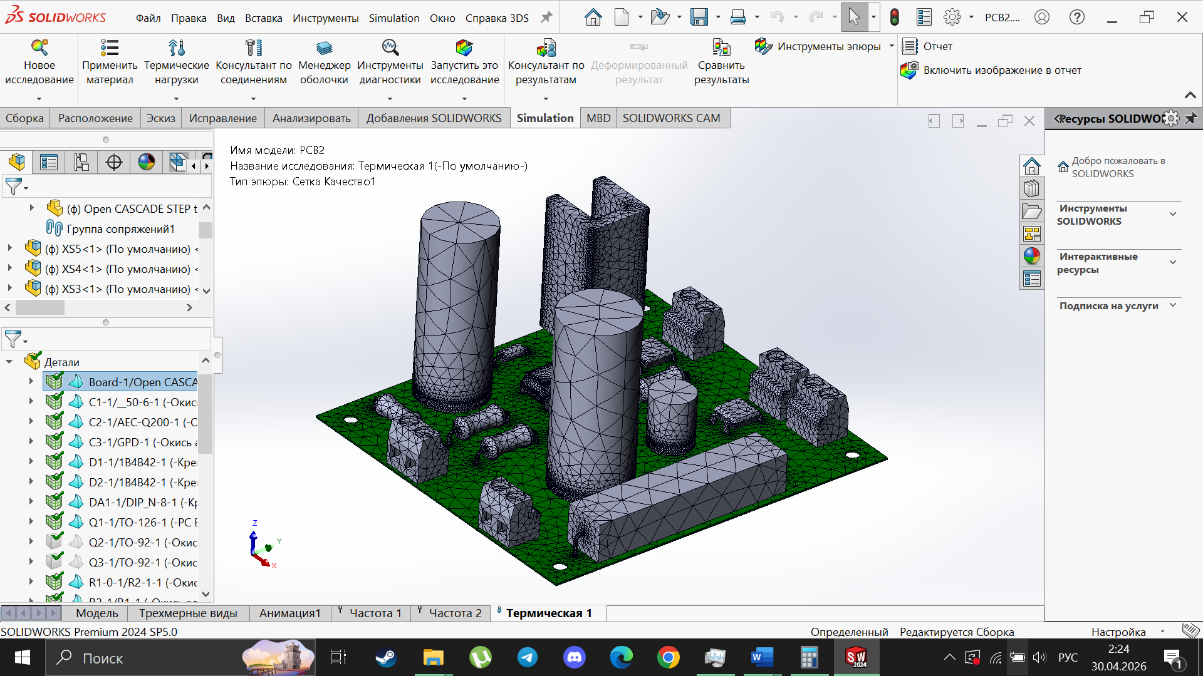
Получили тепловой анализ платы. И резистор на 10 ватт, как и ожидалось греется больше всего.
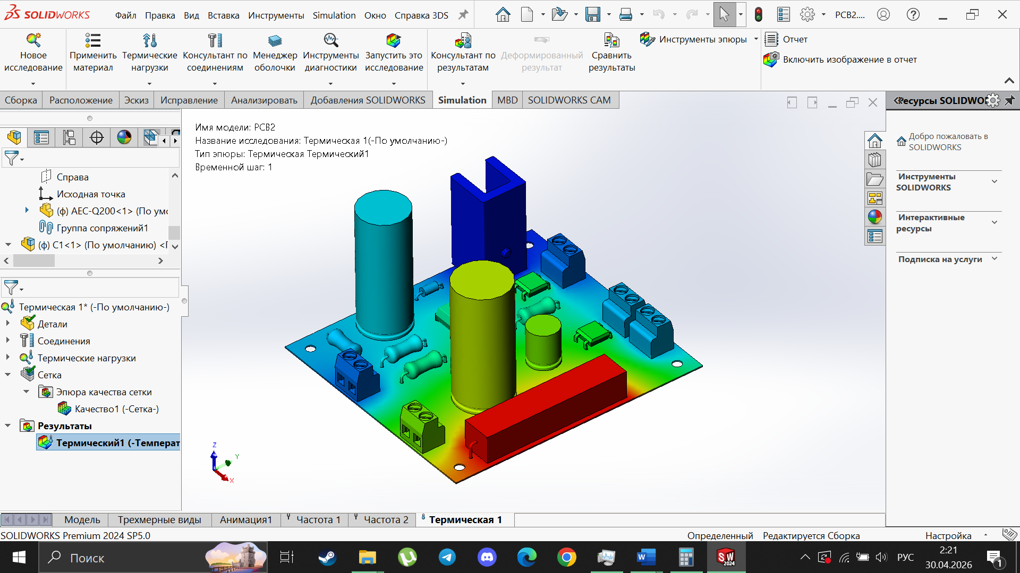

Радиатор подобран верно.
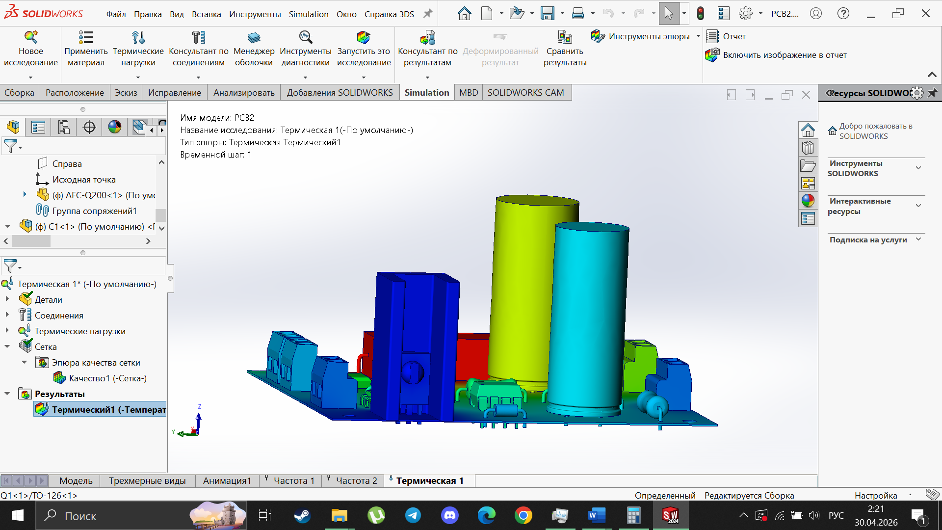

Частотный анализ платы питания
Проведем частотный анализ платы питания:
Создадим исследование по частоте для платы. Задаем материалы для каждого объекта в сборке и добавляем локальные взаимодействия для компонентов, не касающихся платы. Также создаем фиксированное крепление в местах для крепления. Создадим сетку для анализа.
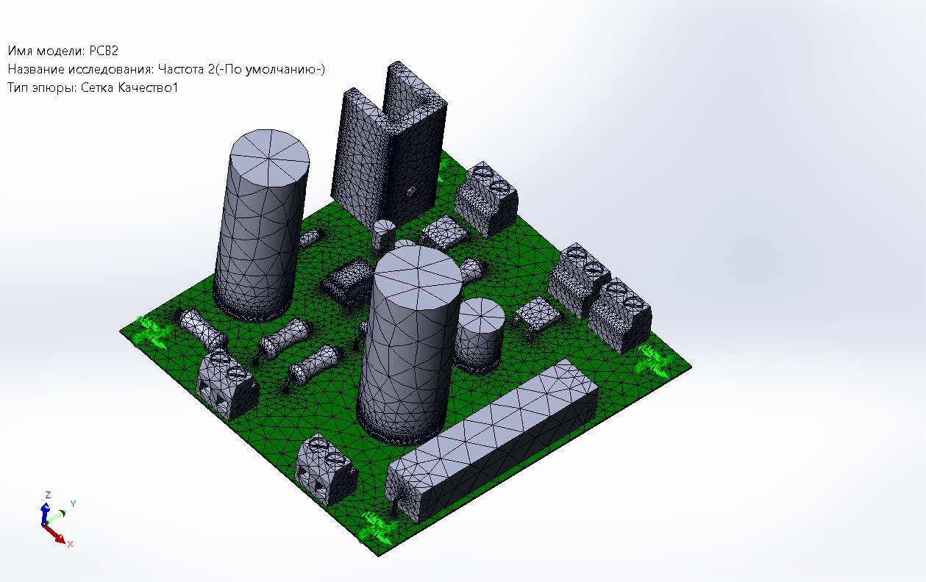

Получаем пять исследований поведения платы на разных частотах.
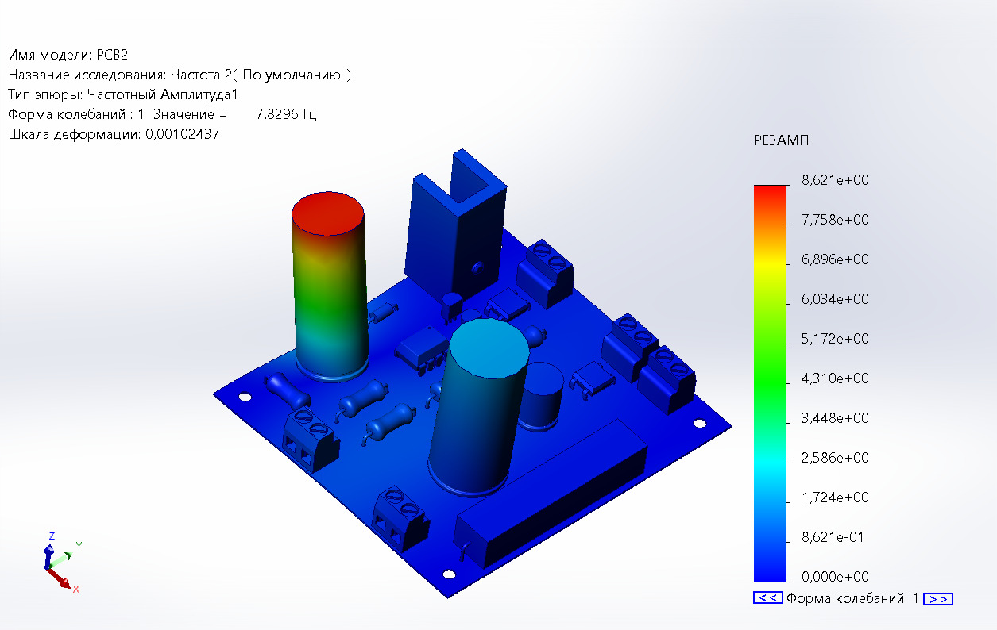

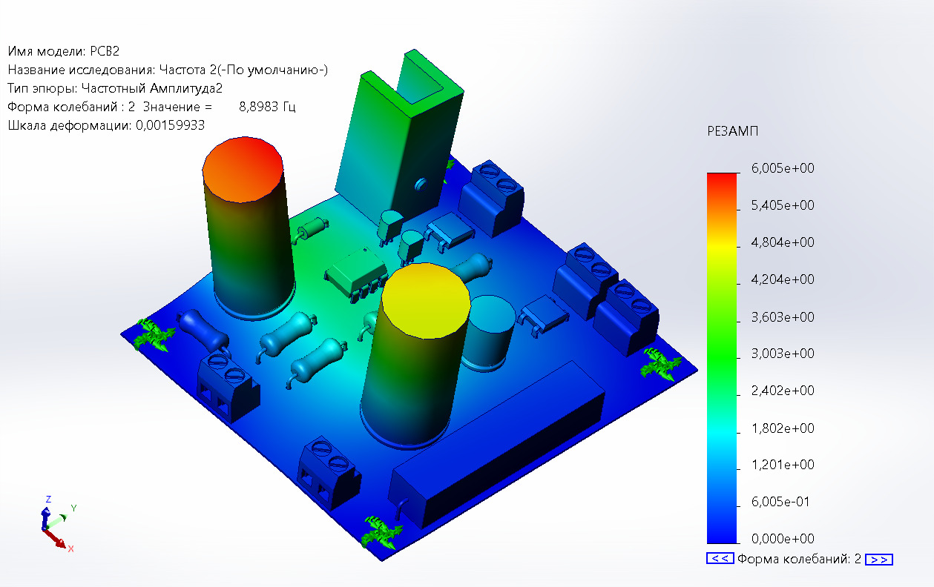
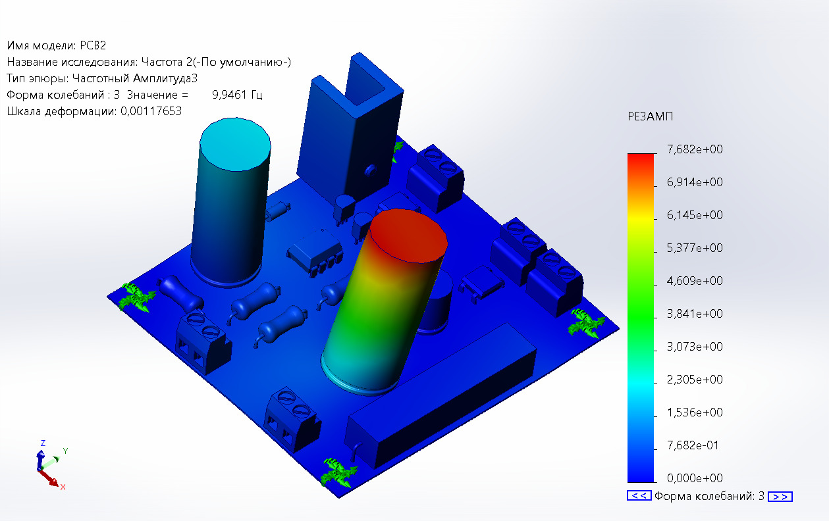

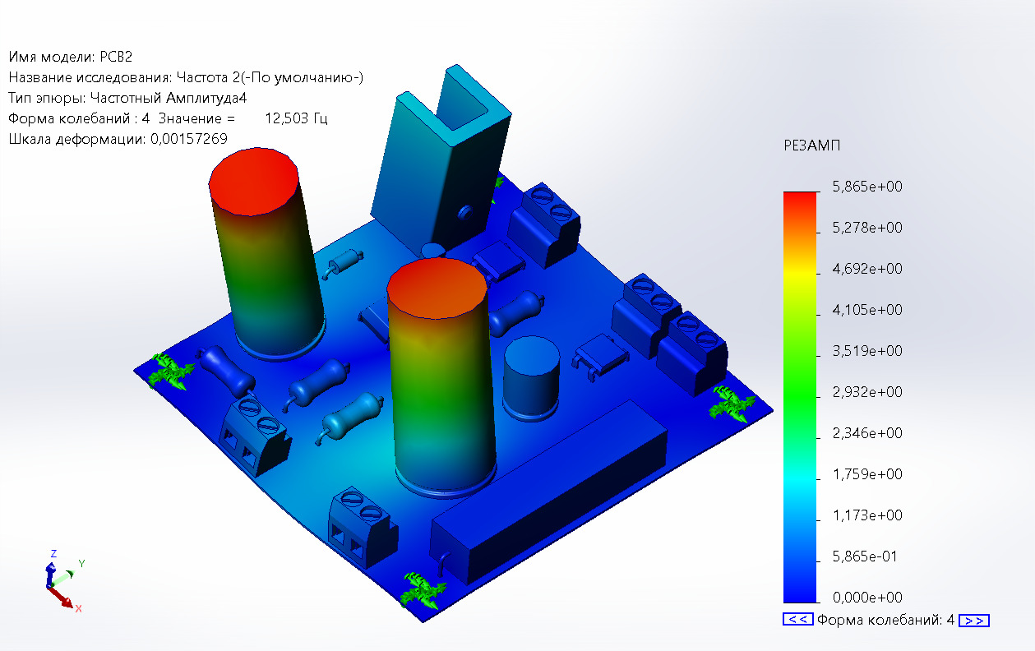
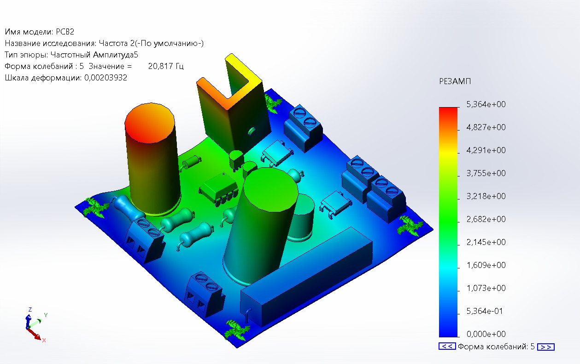

Полученные деформации удовлетворимы. Аппаратура будет работать корректно.

Расчет технологичности конструкции
Рассчитаем технологичность конструкции.
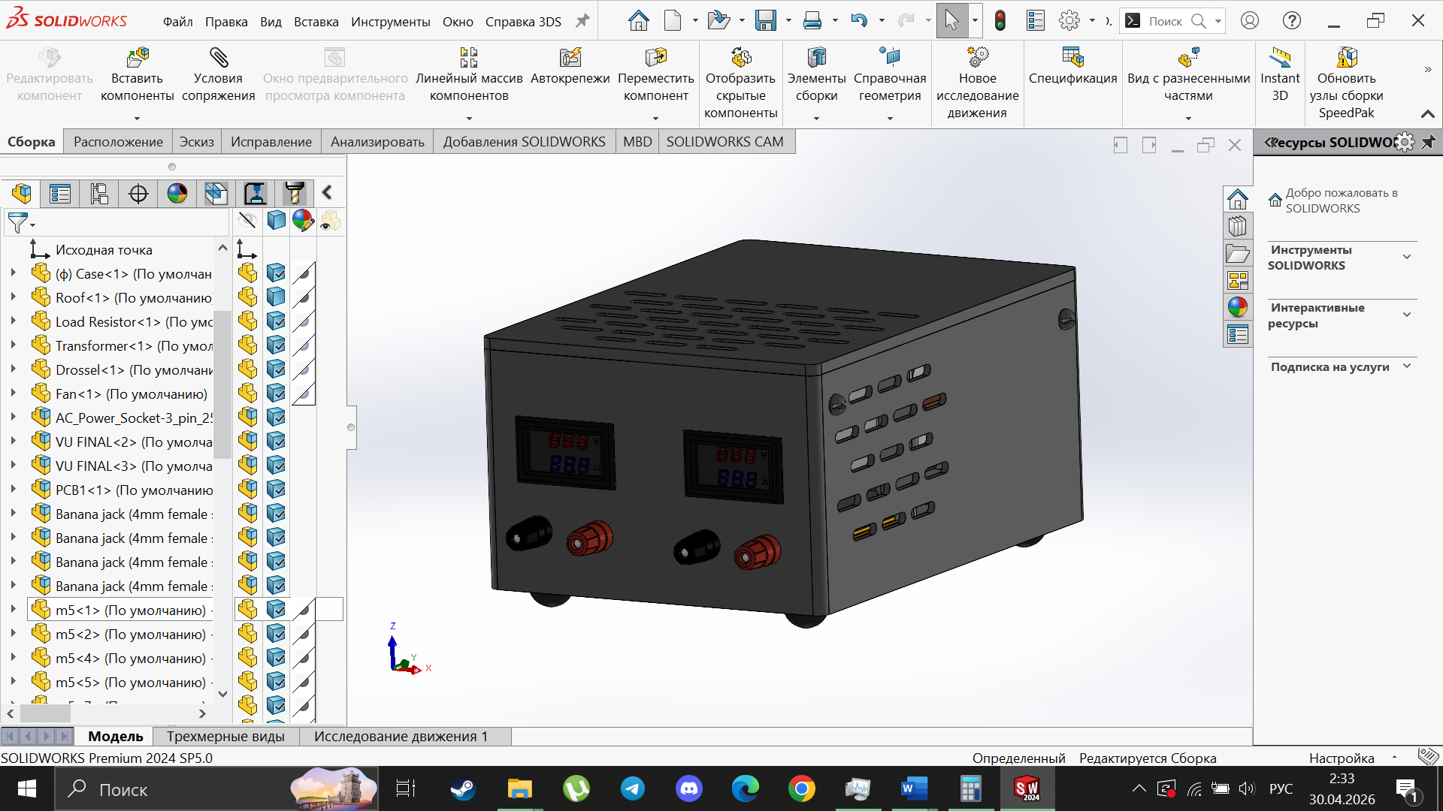

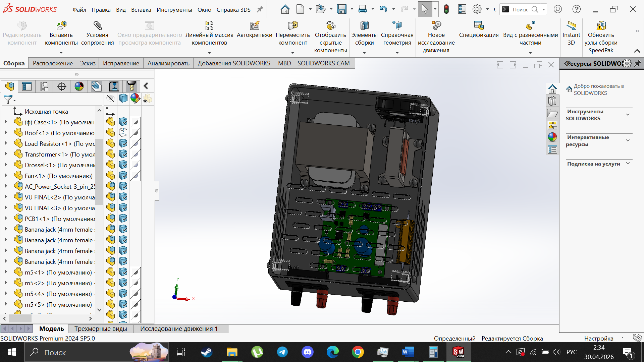
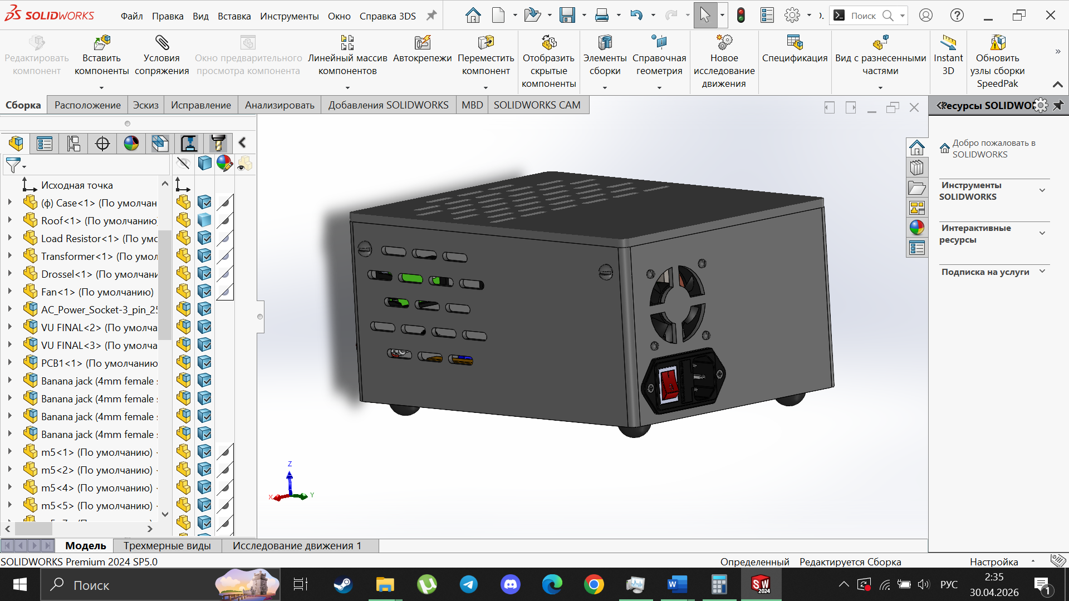
Технологичность конструкции оценивается по комплексному показателю, определенному как совокупность значений частных показателей технологичности.
Определение частных показателей технологичности отливок производится на основе поэлементного анализа конструкции с учетом принятого способа их изготовления, вида материала и пригодности к последующей обработке и автоматизированной сборке.

Наименование показателя | Обозначение показателей
Показатель сложности детали. | Кс.д.
Показатель использования расходников. | Ки.р.
Показатель сложности сборки. | Кс.с.

- Рассчитаем сложности деталей конструкции:
Корпус и крышка изготавливаются из пластмассы. Рассчитаем их показатели сложности:
1. коэффициент сложности детали: К_{с.д.}
К_{с.д.}=1-h·p-m·q-f·c
где h - количество поднутрений в детали, m - количество отверстий, f- количество отверстий, направления которых отличаются от направления прессования, p, q, c-эмпирические коэффициенты
h=12, m=30, f=10.
К_{с.д.}=1-12·0.020-30·0.015-10·0.010=0.31
2. Показатель разнотолщинности стенок: К_{рс}

К_{р.с.}= 5/5=1
К_{р.с.}= 1 (по таблице из справочника)
3. Показатель соотношения толщины ребер жесткости и стенок: К_{р.ж.}=0 (ребер жесткости нет)
4. Показатель сложности линии разъема: К_{л.р.}
К_{л.р.}=1.1- 0.1·Z
Z - число плоскостей разъемов в пресс-форме.
Z=2
К_{л.р.}=1.1- 0.1·2=0.9
5. Показатель использования пластмассы: К_{и.п.}
К_{и.п.}=18090/22156,6=0,8
К_{и.п.}= 0,9 (по таблице из справочника)
6. Показатель технологичности в сборке: К_{с.б.}=0.9

Итоговый коэффициент технологичности:
$$Ксд.общ.=\frac{Ксд+Крс+Клр+Кип+Ксб}{5}=\frac{0.31+1+0.9+0.9+0,9}{5}=0,802$$

- Показатель использования расходников:
Под расходниками понимается использование гаек, винтов соединительных проводов. В конструкции используется 14 винтов и 2 гайки M5, 8 винтов и 6 гаек M3. А еще используется 20 соединительных проводов.
Учитывая все это показатель использования расходников будет:
$$Ки.р.=0.8$$

- Показатель сложности сборки:
Конструкция собирается очень просто благодаря простоте конструкции. Для сборки требуется, по сути, только длинная плоская отвертка. Поэтому показатель сложности сборки будет:
$$Кс.с.=0.9$$

Общий показатель технологичности конструкции:
$$К=\frac{Ксд.общ.+Ки.р.+Кс.с.}{3}=\frac{0.802+0.8+0,9}{3}=0,867.$$

Показатель технологичности больше 0.8 поэтому все рассчитано верно.
Рекомендации по улучшению конструкции
Показатель технологичности и анализы прошли успешно. Конструкция разработана отлично.
Из рекомендаций могу предложить унифицировать все крепления для сборки, то есть чтобы все винты и гайки были одинаковы.
Также могу рекомендовать убрать сужение поверхностей, на которых стоят плата, дроссель и трансформатор. При проектировке мне показалось это красивым, но при изготовлении деталей это просто будет усложнять форму.
